El UR-105 «Raging Gold»

En Ginebra - Octubre de 2016
«La fiebre del oro. Siempre tengo una vocecilla interior que me recuerda hasta qué punto me gusta este metal precioso. Más allá de las evoluciones técnicas, de los cambios de estilo o de la comodidad de los nuevos materiales, el oro es el primer metal que ilumina mi mirada. El oro sigue siendo oro. Atemporal». Esta es una verdadera declaración de amor de Martin Frei, diseñador y cofundador de URWERK. Un amor inquebrantable por un material noble que cumple años sin perder su excelencia. Es así como nace el UR-105 «Raging Gold». Caja de titanio y bisel de oro rojo.

«Una vez más, nos encomendamos a los sentidos de la persona que lleva nuestro reloj. Es todo un placer ver, llevar e incluso tocar nuestro UR-105 “Raging Gold”. Su caja totalmente en relieve está directamente inspirada de un motivo “clou de Paris”. Su diseño y su textura tan particulares me transportan a mis primeros modelos como maestro relojero, es un poco mi “magdalena de Proust”. Un clásico en el mundo de la alta relojería. Debo reconocer que introducir este pequeño toque de historia en un modelo disruptivo es uno de mis grandes placeres», reconoce Felix Baumgartner, maestro relojero y cofundador de URWERK.

Desde el punto de vista técnico, el UR-105 es un reloj de horas satélites como solo URWERK sabe concebirlos. Cuatro satélites con tres indicadores de horas cada uno desfilan uno tras otro por el raíl de los minutos. Esta lectura del tiempo tan original e intuitiva es posible gracias a una carcasa de Peek (polieteretercetona) que recubre los satélites que no son determinantes para leer la hora. Esta carcasa, decorada siguiendo la más pura tradición relojera, goza de un impresionante acabado grabado.
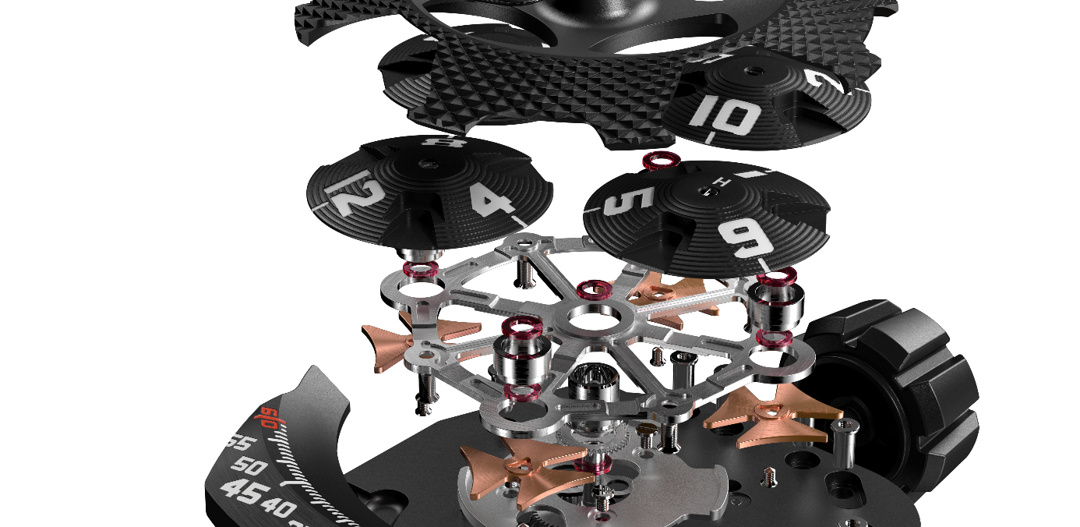
El 105 es igualmente la culminación de años de investigación de URWERK sobre la hora flotante. Este mecanismo es uno de los más ingeniosos. Toda su sutileza radica en su carrusel invisible montado sobre la estructura satélite. Es él el que hace que sean posibles todas las revoluciones de las horas. Silenciosamente. Armoniosamente. «En nuestros modelos anteriores, nuestros satélites estaban montados sobre una cruz de Malta y estaban unidos por la parte superior a una cruz orbital. Hemos reflexionado sobre este concepto y hemos añadido mejoras. Nuestras reflexiones y su culminación se descubren con la punta de los dedos al ponerlo en hora. Sin fricción, sin movimientos bruscos, simplemente el baile de los satélites. Es en la fluidez de sus engranajes donde se disimula nuestro trabajo», añade Felix Baumgartner.

En la parte trasera, las turbinas del UR-105 controlan el sistema de carga del reloj. Su ajuste se lleva a cabo con ayuda de una palanca. En posición «FULL», el más mínimo movimiento se aprovecha para la puesta en marcha de resorte del barrilete. En ese caso, el UR-105 es un reloj automático con una carga optimizada por el juego de sus turbinas. En el modo «STOP», el sistema de carga está desactivado, por lo que el UR-105 se cargaría de manera manual a través de su corona. Hay una tercera posición intermedia, «RED» (del inglés «REDUCED»), que modera la carga y evita que haya una tensión excesiva en el resorte del barrilete.

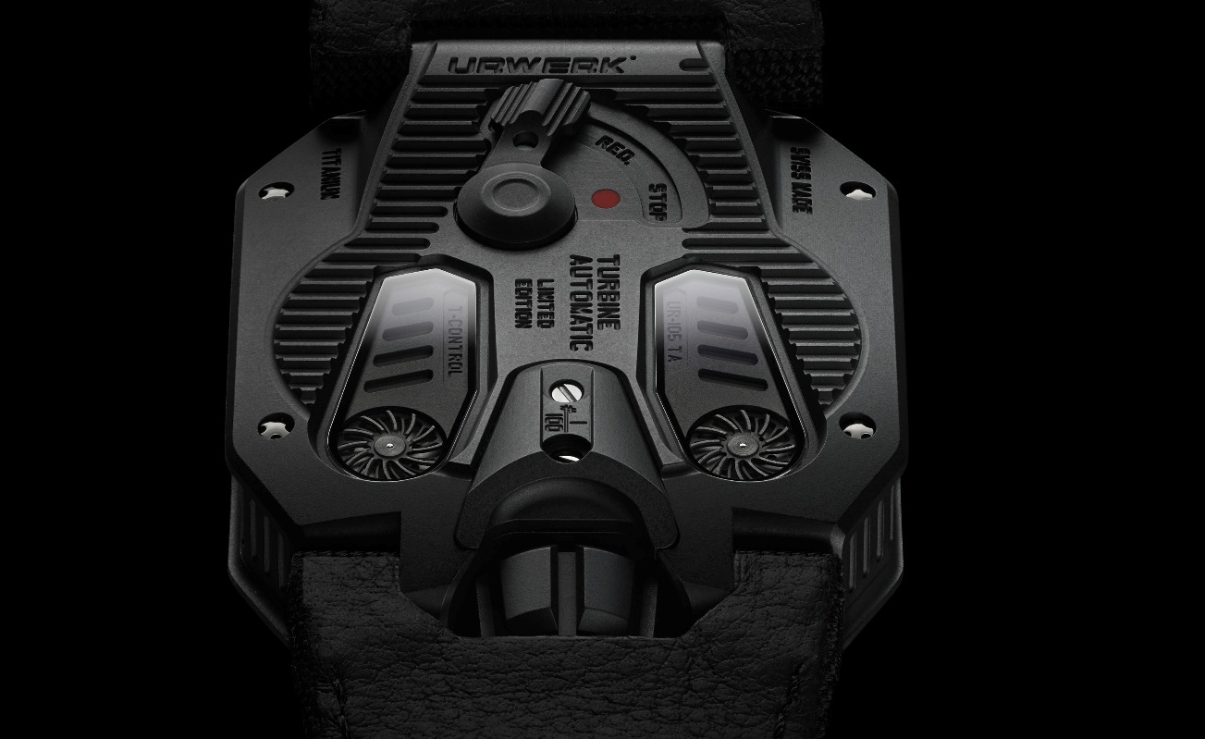

UR-105 – Edición limitada de 22 unidades.

Movimiento
Calibre: | UR 5.02 con carga automática regulada por una doble turbina
Rubíes: | 52
Frecuencia: | 28.800 vph - 4Hz
Reserva de marcha: | 48 horas
Materiales: | Horas satélites con cruces de Ginebra de bronce berilio;  Estructura orbital en Peek (polieteretercetona);  Carrusel y triples platinas de ARCAP.
Acabado: | Perlado, arenado, satinado  Cabezas de tornillos angulares
Indicadores | Horas satélites; minutos, indicadores de horas y de minutos pintados a mano con SuperLuminova
Caja
Materiales: | Caja del UR-105 de oro rojo 4N y fondo de titanio de PVD negro
Dimensiones: | 39,50 mm de ancho, 53 mm de largo; 16,80 mm de alto
Cristal: | Cristal de zafiro
Resistencia al agua: | Presión testada a 30m / 3ATM

___________________

Contacto prensa:
Doña Yacine Sar press@urwerk.com
Tel.: +41 22 9002027 Móvil: +41 79 834 4665

URWERK
«Nuestro objetivo no es proponer la undécima versión de una complicación conocida» explica Felix Baumgartner, maestro relojero y cofundador de URWERK. «Nuestros relojes son únicos porque cada modelo ha exigido un esfuerzo de concepción original, lo que convierte a cada una de nuestras creaciones en un objeto inusual y valioso».
Martin Frei, diseñador jefe y cofundador de URWERK, encargado de concebir la firma estética de cada uno de los modelos, hace la misma declaración de fe: «Vengo de un mundo en el que hay una libertad de creación absoluta. No vengo de las altas esferas relojeras, por lo que mi bagaje cultural me sirve como fuente de inspiración».

Es cierto que URWERK, creada en 1997, es una firma joven, pero es una pionera en el círculo de la relojería independiente. Con una producción de 150 unidades anuales, URWERK pretende ser una firma de creadores en la que la maestría tradicional y la estética vanguardista coexisten en el mejor de los mundos. URWERK concibe relojes complejos, modernos e inigualables que cumplen los criterios más exigentes de la alta relojería: investigación y creación independientes, materiales punteros y acabado manual.

El nombre de URWERK proviene del año 6000 A.C. de la ciudad de Ur en Mesopotamia. Los sumerios observan la sombra que provoca el sol en sus monumentos y son el origen de la definición de la unidad de tiempo tal como la conocemos hoy en día. Coincidencia o señal del tiempo, la palabra «Ur» también significa «inicio», «orígenes» en alemán. La última sílaba del nombre URWERK se trata igualmente de un préstamo de la lengua de Goethe, ya que el verbo «werk» significa «realizar», «trabajar» e «innovar». Un homenaje al trabajo constante de los maestros relojeros que se han ido sucediendo hasta la actualidad y que han dado forma a lo que hoy se conoce como «alta relojería».

